ГО ЧС МР Калтасинский район Республики Башкортостан

Основные правила пожарной безопасности при устройстве и проведении новогодней ёлки:
- Елку необходимо устанавливать на устойчивом основании, подальше от осветительных приборов.
- При отсутствии в помещении электрического освещения мероприятия у елки должны проводиться только в светлое время суток.
- Приобретайте ёлочные украшения, имеющие сертификаты безопасности, в которых должна быть ссылка на пожарный сертификат.
- Не допускайте зажигания вблизи елки бенгальских огней, использования хлопушек и открытого огня свечей.

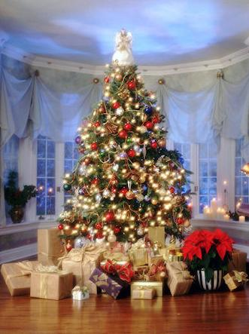
- Помещение, где находится елка, должно быть обеспечено первичными средствами пожаротушения (огнетушители, песок, кошма).
- Не зажигайте на ёлках свечи и не украшайте игрушками из легковоспламеняющихся материалов.
- Не оставляйте включенную гирлянду на продолжительное время без присмотра, особенно ночью.
- Перегоревшие лампочки меняйте на аналогичные. Ни в коем случае нельзя заменять их «жучком».
- При отсутствии в помещении электрического освещения мероприятия должны проводиться только в светлое время суток.
- Елку не следует устанавливать около выходов, в проходах. Не заполняйте помещения людьми сверх нормативного значения..

- Не допускайте игр детей в маскарадных костюмах из марли, ваты и бумаги, не пропитанных огнезащитным составом;
- Не зажигайте на ёлках свечи и не украшайте игр4ушками из легковоспламеняющихся материалов;
- Электрические гирлянды должны быть заводского изготовления и полностью исправными. Электросеть должна защищаться заводскими предохранителями. Не оставляйте включенную гирлянду на продолжительное время без присмотра, особенно ночью;
- Перегоревшие лампочки или светодиоды меняйте на аналогичные. Ни в коем случае нельзя заменить их «жучком».
- Осыпавшуюся хвою сразу убирайте, так как она чрезвычайно огнеопасна;
- В помещении с ёлкой уберите ковры и ковровые дорожки;
- Устанавливайте ёлку на устойчивой подставке (крестовине) или в ведре с песком;
- Ветки и верхушка ёлки на должны касаться стен, потолка и домашних вещей;
- Не устанавливайте ёлку вблизи отопительных приборов;
- Не обкладывайте ёлку ватой, не пропитанной огнезащитным составом;
- Приобретайте ёлочные украшения, имеющие сертификаты безопасности, в которых должна быть ссылка на пожарный сертификат;
- Не допускайте зажигания в помещениях бенгальских огней, хлопушек и пользования открытым огнем вблизи ёлки;

В случае пожара
- Немедленно вызывайте пожарную охрану по телефону «01», с мобильного – «112».
- Отключите электроприборы от питания.
- Примите меры по эвакуации людей.
- Примите меры по тушению подручными средствами.

В случае пожара:

